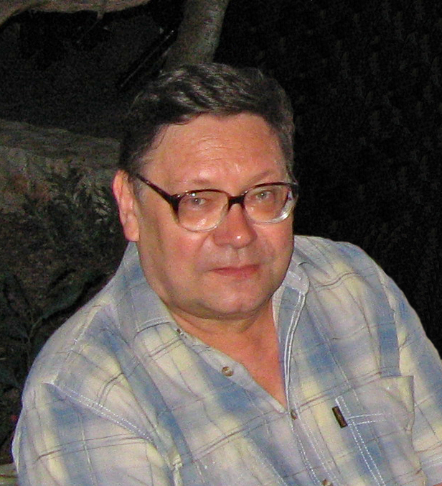 Сергей Валентинович Манаков (1948 – 2012)

9 августа 2012 года после тяжелой болезни скончался ученый с мировым именем, ведущий научный сотрудник Института теоретической физики им. Л.Д.Ландау, доктор физико-математических наук Сергей Валентинович Манаков.
Сергей Валентинович родился в 1948 году. В 1965 году он окончил знаменитую физико-математическую школу Новосибирского академгородка и поступил на физический факультет в Новосибирский государственный университет, который закончил с отличием в 1970 году. Дипломную работу, посвященную исследованию колебаний вихревых линий в жидком гелии, он защитил под руководством своего учителя Владимира Евгеньевича Захарова, с которым его связывало долгое и плодотворное сотрудничество. Кандидатская диссертация была посвящена новому методу — методу обратной задачи рассеяния, впоследствии получившему название математической теории солитонов. Эта работа, защищённая уже в Институте Ландау, произвела настолько большое впечатление своей яркостью и новизной, что членами Ученого Совета всерьёз обсуждался вопрос о присуждении ему за кандидатскую диссертацию степени доктора наук. Достаточно упомянуть результаты трех работ, вошедших в эту диссертацию и ставших впоследствии классическими: работа о нелинейной дифракции Фраунгофера, в которой впервые получена дифракционная структура для нелинейных керровских сред; о стохастизации нелинейных цепочек, в том числе доказательство интегрируемости n-мерных волчков; совместно с В.Е. Захаровым полное решение задачи трех волн как для распадного взаимодействия, так и для взрывной неустойчивости. Уже в самых первых публикациях проявилась его яркая научная индивидуальность, способность находить нестандартные методы решения в этой новой области. В 1980 году вышла первая монография по методу обратной задач рассеяния - «Теория солитонов», написанная им совместно с В.Е. Захаровым, С.П. Новиковым и Л.П. Питаевским, ставшая сейчас классической. В 1982 году Сергей Валентинович защитил докторскую диссертацию. В дальнейшем он занимается разработкой метода обратной задачи рассеяния, в частности плодотворно развивает метод нелокальной задачи Римана и d-проблемы и приложения этих методов к задачам нелинейной оптики. В это время весьма популярной становится система Манакова, описывающая распространение световых импульсов с учетом поляризации. Эта модель в настоящее время стала одной из самых востребованных в исследованиях в нелинейной оптике файберов.
Все работы Сергея Валентиновича отличались глубоким проникновением в суть задачи, умением увидеть нетривиальные связи различных областей физики и математики. Очень часто получаемые им результаты производили впечатление совершенно неожиданных, а позднее становились основой для целого направления исследований. Его небольшая (всего на две страницы) работа по интегрируемым волчкам была в 2006 году удостоена премии имени С.В. Ковалевской, лауреатом которой он стал совместно с В. В. Соколовым.
Яркий талант Сергея Валентиновича был высоко оценен не только в нашей стране, но и за рубежом; в мире он был одним из самых авторитетных ученых в теории солитонов.
В начале 90-х Сергей Валентинович перенес тяжелую болезнь. Но, благодаря своей увлеченности наукой, смог вернуться к активной работе и сумел разработать принципиальной новый подход к интегрированию многомерных бездисперсионных систем, что считается одним из важнейших направлений современной математической физики. Эту работу он продолжал практически до последних дней жизни, несмотря на резко ухудшавшееся состояние здоровья в последний год.
Сергей Валентинович практически всю свою жизнь посвятил делу науки и был ей предан до конца своих дней. Друзья, коллеги и знакомые Сергея Валентиновича знали его как человека честного и принципиального, сохранявшего доброту несмотря на перенесенные им тяжелые испытания. Светлая память о Сергее Валентиновиче Манакове навсегда сохранится в наших сердцах.
Коллектив Института теоретической физики им. Л.Д. Ландау РАН

